EL PRIMERO A386 REVIVAL
Легендарное трио

Завершающим этапом программы мероприятий в честь культового высокочастотного хронографа 1969 El Primero марки Zenith станет выпуск трех новых версий из чистого золота. Корпус диаметром 38 мм из драгоценного металла создан маркой-легендой часового искусства, которая отмечает полувековой юбилей точности и инноваций. Три модели в стиле унисекс из белого, розового и желтого золота выпущены в честь этого юбилея ограниченной серией из 50 экземпляров и обладают 50-летней гарантией.
Блистательная история El Primero началась в далеком 1969 году. В честь этого золотого юбилея самый точный в мире автоматический хронограф предстанет во всей красе в корпусе из белого, розового и желтого золота. Революционный часовой механизм, способный измерить 1/10-ю долю секунды, а также три классических счетчика сделали эту модель культовой. Частота 36000 полуколебаний в час, встроенный механизм с колонным колесом, центральный ротор, установленный на шарикоподшипниках, и запас хода более 50 часов (настоящий прорыв для такой высокой частоты) уже на протяжении полувека являются фирменными характеристиками моделей El Primero. Марка Zenith отдает дань уважения и представляет три современные версии аутентичной модели, каждая из которых выпущена серией из 50 экземпляров и обладает гарантией 50 лет, которая подтверждает долговечность юбилейной серии.

Живая легенда
В этих юбилейных моделях, выполненных из драгоценного металла, с предельной точностью воспроизводятся оригинальные характеристики 1969 El Primero: корпус диаметром 38 мм, выпуклое стекло, счетчики трех разных цветов, тахиметрическая шкала, а также форма стрелок и часовых отметок. Грибовидные кнопки и ушки точно такие же, как и у оригинальной модели. Такого сходства удалось достигнуть благодаря процедуре обратного проектирования. При создании этой винтажной серии каждый компонент оригинального хронографа El Primero был представлен в цифровом виде с целью последующего точного воспроизведения характеристик. Единственным исключением стали задняя крышка корпуса, изначально непрозрачная, а теперь полностью открывающая часовой механизм для обзора, а также обновленный логотип на заводной головке. «Двигателем» этой модели является современная версия автоматического калибра El Primero, обеспечивающего работу часовой, минутной, малой секундной стрелок, хронографа, тахиметра и указателя даты, расположившегося между отметками «4 часа» и «5 часов» на белом лакированном циферблате. По аналогии с исторической моделью современные версии оснащены коричневым или черным ремешком (в зависимости от модели) из кожи аллигатора с подкладкой из каучука и с классической застежкой из того же вида золота, что и корпус. Каждая модель лежит на такой же светло-красной подушечке, что и в 1969 году, и помещена в коробочку, в комплект которой входит салфетка из микрофибры со схемой механизма хронографа El Primero с одной стороны и изображением оригинального руководства пользователя с другой стороны.

ZENITH: будущее швейцарской часовой индустрии
С 1865 года Zenith раздвигает границы совершенства, точности и инноваций, руководствуясь аутентичностью, смелостью и страстью. Вскоре после основания в городе Ле-Локле предприимчивым часовым мастером Жоржем Фавром-Жако марка Zenith приобрела известность благодаря точности хода своих хронометров, которые всего за полтора века существования принесли ей 2 333 победы на конкурсах, и это абсолютный рекорд. Начиная со знаменитого калибра 1969 года El Primero, обеспечивающего возможность замера коротких временных отрезков с точностью до 1/10 секунды, к разработкам марки Zenith относится уже более 600 разновидностей часовых механизмов. Специалисты марки Zenith беспрестанно открывают новые волнующие перспективы, среди которых точность до 1/100 секунды у калибра Defy El Primero 21. Сочетая богатые традиции с новейшими разработками, динамичностью и передовым мышлением, марка Zenith создает будущее швейцарской часовой индустрии.

PRESS ROOM
For additional pictures please access the below link
http://pressroom.zenith-watches.com/login/?redirect_to=%2F&reauth=1

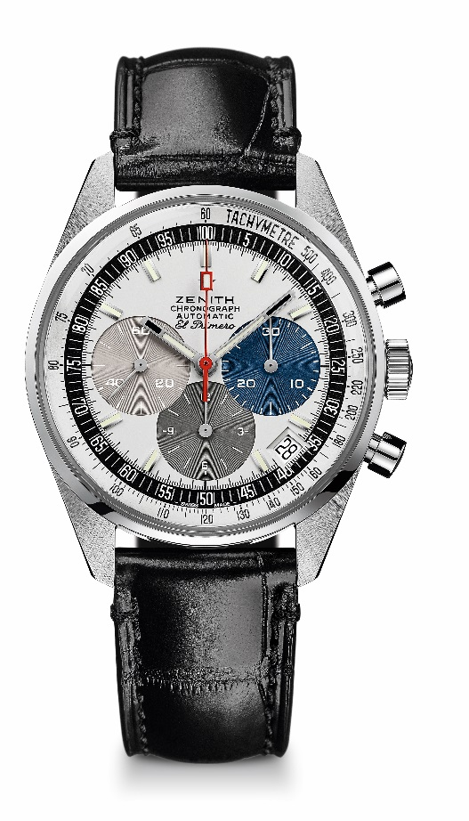
EL PRIMERO A386 REVIVAL
ТЕХНИЧЕСКИЕ ХАРАКТЕРИСТИКИ

Артикул: 65.A386.400.69.C815

КЛЮЧЕВЫЕ МОМЕНТЫ
Современная версия первой модели El Primero 1969 года выпуска
Современная версия аутентичного корпуса диаметром 38 мм
Автоматический хронограф El Primero с колонным колесом
Версия из белого золота: ограниченная серия, 50 экземпляров
Гарантия – 50 лет

ЧАСОВОЙ МЕХАНИЗМ
El Primero 400, автоматический подзавод
Калибр: 13 ¼ ``` (диаметр: 30 мм)
Толщина часового механизма: 6,6 мм
Количество деталей: 278
Количество камней: 31
Частота колебаний: 36 000 полуколебаний в час (5 Гц)
Запас хода: мин. 50 часов
Отделка: ротор с декоративной отделкой «Côtes de Genève». мотив

ФУНКЦИИ
Центральные часовая и минутная стрелки
Малая секундная стрелка на отметке «9 часов»
Хронограф:
- Центральная стрелка хронографа
- 12-часовой счетчик на отметке «6 часов»
- 30-минутный счетчик на отметке «3 часа»
Тахиметрическая шкала
Указатель даты на отметке «4:30 часа»

КОРПУС, ЦИФЕРБЛАТ И СТРЕЛКИ
Диаметр: 38 мм
Диаметр циферблата: 33,05 мм
Толщина: 12,60 мм
Стекло: выпуклое сапфировое стекло с двусторонним антибликовым покрытием
Задняя крышка: прозрачное сапфировое стекло
Материал: Белое золото
Водонепроницаемость: 10 атм
Циферблат: Белый лакированный циферблат с счетчиками трех разных цветов
Часовые отметки: фацетированные, с родиевым напылением и люминесцентным покрытием Super-LumiNova® SLN C3
Стрелки: фацетированные, с родиевым напылением и люминесцентным покрытием Super-LumiNova® SLN C3

РЕМЕШОК И ЗАСТЕЖКА
Ремешок из черной кожи аллигатора с подкладкой из каучука
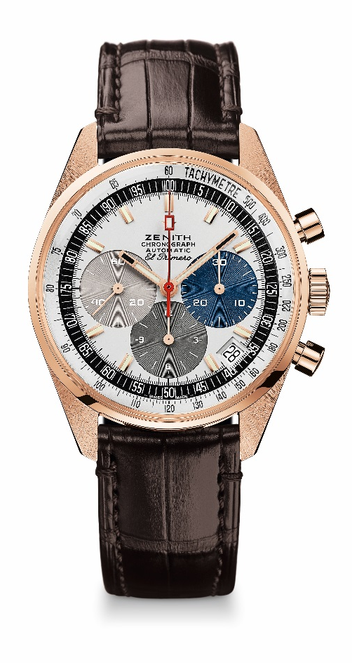
Классическая застежка из белого золота
EL PRIMERO A386 REVIVAL
ТЕХНИЧЕСКИЕ ХАРАКТЕРИСТИКИ

Артикул: 18.A386.400/69.C807

КЛЮЧЕВЫЕ МОМЕНТЫ
Современная версия первой модели El Primero 1969 года выпуска
Современная версия аутентичного корпуса диаметром 38 мм
Автоматический хронограф El Primero с колонным колесом
Версия из розового золота: ограниченная серия, 50 экземпляров
Гарантия – 50 лет

ЧАСОВОЙ МЕХАНИЗМ
El Primero 400, автоматический подзавод
Калибр: 13 ¼ ``` (диаметр: 30 мм)
Толщина часового механизма: 6,6 мм
Количество деталей: 278
Количество камней: 31
Частота колебаний: 36 000 полуколебаний в час (5 Гц)
Запас хода: мин. 50 часов
Отделка: ротор с декоративной отделкой «Côtes de Genève». мотив

ФУНКЦИИ
Центральные часовая и минутная стрелки
Малая секундная стрелка на отметке «9 часов»
Хронограф:
- Центральная стрелка хронографа
- 12-часовой счетчик на отметке «6 часов»
- 30-минутный счетчик на отметке «3 часа»
Тахиметрическая шкала
Указатель даты на отметке «4:30 часа»

КОРПУС, ЦИФЕРБЛАТ И СТРЕЛКИ
Диаметр: 38 мм
Диаметр циферблата: 33,05 мм
Толщина: 12,60 мм
Стекло: Сапфировое стекло в форме «коробки» с двусторонним антибликовым покрытием
Задняя крышка: прозрачное сапфировое стекло
Материал: Розовое золото
Водонепроницаемость: 10 атм
Циферблат: Белый лакированный циферблат с счетчиками трех разных цветов
Часовые отметки: фацетированные, с золотым напылением и люминесцентным покрытием Super-LumiNova SLN C3
Стрелки: фацетированные, с золотым напылением и люминесцентным покрытием Super-LumiNova SLN C3

РЕМЕШОК И ЗАСТЕЖКА
Ремешок из коричневой кожи аллигатора с подкладкой из каучука
Классическая застежка из розового золота
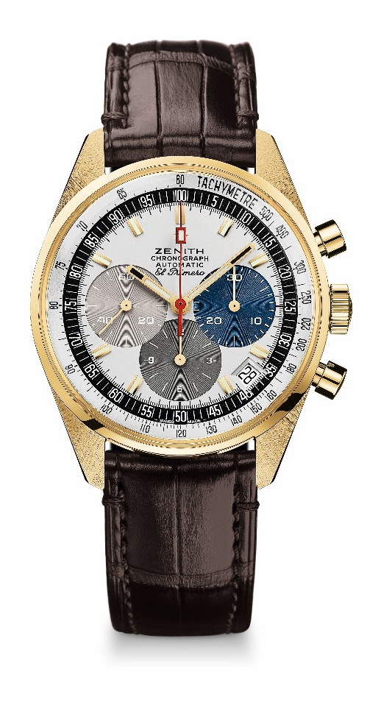
EL PRIMERO A386 REVIVAL
ТЕХНИЧЕСКИЕ ХАРАКТЕРИСТИКИ

Артикул: 30.A386.400/69.C807

КЛЮЧЕВЫЕ МОМЕНТЫ
Современная версия первой модели El Primero 1969 года выпуска
Современная версия аутентичного корпуса диаметром 38 мм
Автоматический хронограф El Primero с колонным колесом
Версия из желтого золота: ограниченная серия, 50 экземпляров
Гарантия – 50 лет

ЧАСОВОЙ МЕХАНИЗМ
El Primero 400, автоматический подзавод
Калибр: 13 ¼ ``` (диаметр: 30 мм)
Толщина часового механизма: 6,6 мм
Количество деталей: 278
Количество камней: 31
Частота колебаний: 36 000 полуколебаний в час (5 Гц)
Запас хода: мин. 50 часов
Отделка: ротор с декоративной отделкой «Côtes de Genève». мотив

ФУНКЦИИ
Центральные часовая и минутная стрелки
Малая секундная стрелка на отметке «9 часов»
Хронограф:
- Центральная стрелка хронографа
- 12-часовой счетчик на отметке «6 часов»
- 30-минутный счетчик на отметке «3 часа»
Тахиметрическая шкала
Указатель даты на отметке «4:30 часа»

КОРПУС, ЦИФЕРБЛАТ И СТРЕЛКИ
Диаметр: 38 мм
Диаметр циферблата: 33,05 мм
Толщина: 12,60 мм
Стекло: Сапфировое стекло в форме «коробки» с двусторонним антибликовым покрытием
Задняя крышка: прозрачное сапфировое стекло
Материал: желтое золото
Водонепроницаемость: 10 атм
Циферблат: Белый лакированный циферблат с счетчиками трех разных цветов
Часовые отметки: фацетированные, с золотым напылением и люминесцентным покрытием Super-LumiNova SLN C3
Стрелки: фацетированные, с золотым напылением и люминесцентным покрытием Super-LumiNova SLN C3

РЕМЕШОК И ЗАСТЕЖКА
Ремешок из коричневой кожи аллигатора с подкладкой из каучука
Классическая застежка из желтого золота

